/25

Devoir sur les réseaux :   
La couche 3, le routage

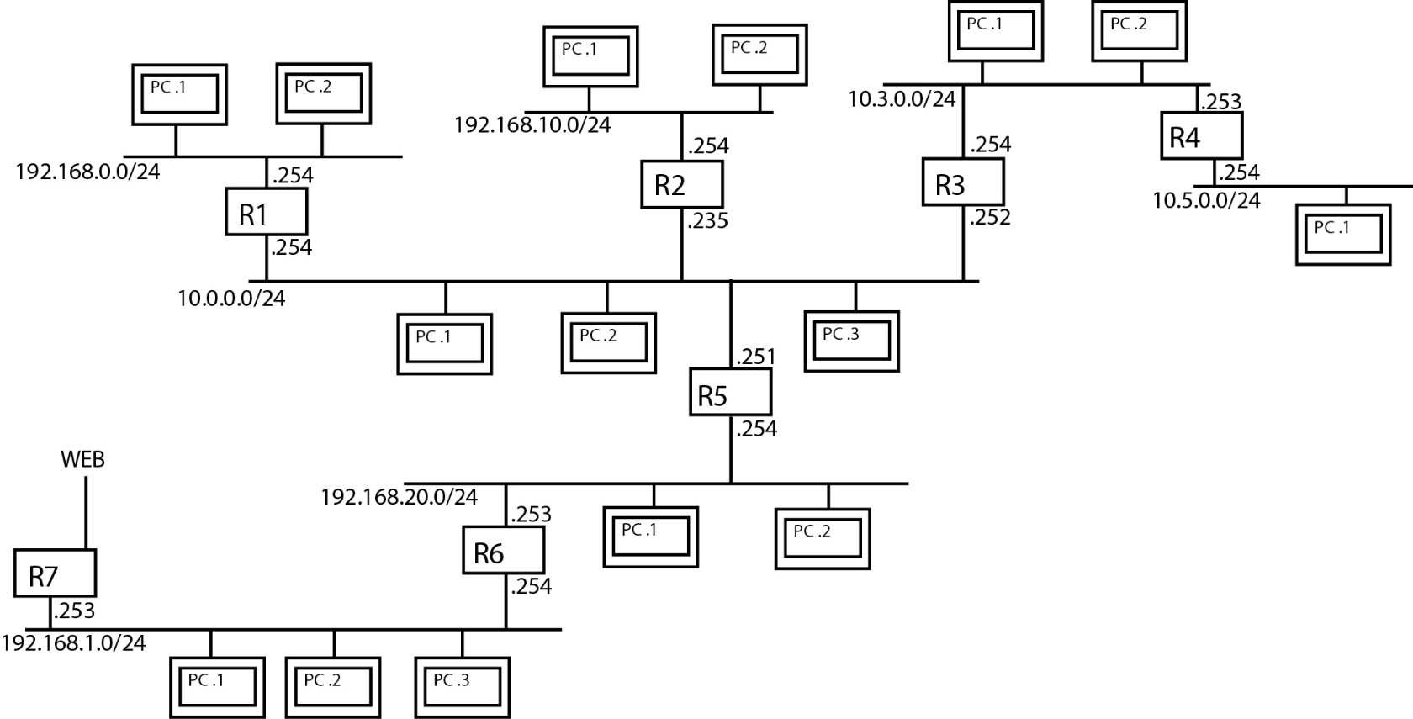 /20 Complète les tables de routage de la deuxième page en rapport avec le réseau ci-dessous. Attention une table doit être complète et totalement correcte pour être validée.

|  |  |  |  |  |
| --- | --- | --- | --- | --- |
| **R1** | |  | **PC 10.5.0.1** | |
| Réseau | Passerelle |  | Réseau | Passerelle |
|  |  |  |  |  |
|  |  |  |  |  |
|  |  |  |  |  |
|  |  |  |  |  |

|  |  |  |  |  |
| --- | --- | --- | --- | --- |
| **R3** | |  | **R2** | |
| Réseau | Passerelle |  | Réseau | Passerelle |
|  |  |  |  |  |
|  |  |  |  |  |
|  |  |  |  |  |
|  |  |  |  |  |
|  |  |  |  |  |
|  |  |  |  |  |
| **PC10.0.0.2** | |  | **PC 192.168.20.1** | |
| Réseau | Passerelle |  | Réseau | Passerelle |
|  |  |  |  |  |
|  |  |  |  |  |
|  |  |  |  |  |
|  |  |  |  |  |
|  |  |  |  |  |
|  |  |  |  |  |
|  |  |  |  |  |
|  |  |  |  |  |

|  |  |  |  |  |
| --- | --- | --- | --- | --- |
| **PC10.0.0.3** | |  | **R5** | |
| Réseau | Passerelle |  | Réseau | Passerelle |
|  |  |  |  |  |
|  |  |  |  |  |
|  |  |  |  |  |
|  |  |  |  |  |
|  |  |  |  |  |
|  |  |  |  |  |
|  |  |  |  |  |
|  |  |  |  |  |

|  |  |  |  |  |
| --- | --- | --- | --- | --- |
| **PC192.168.1.3** | |  | **R6** | |
| Réseau | Passerelle |  | Réseau | Passerelle |
|  |  |  |  |  |
|  |  |  |  |  |
|  |  |  |  |  |
|  |  |  |  |  |
|  |  |  |  |  |
|  |  |  |  |  |
|  |  |  |  |  |
|  |  |  |  |  |